Temat: Mobbing w miejscu pracy
Ćwiczenia na końcu tematu.
Cele:
- zjawisko mobbingu i sposoby przeciwdziałania

Nieetyczne zachowanie biznesie:
- kreatywna księgowość
- działalność w szarej strefie
- nieregulowanie zobowiązań, np. niewypłacanie wynagrodzeń pracownikom
- unikanie płacenia podatków
- zanieczyszczanie środowiska
- mobbing

Mobbing – systematyczne nękanie psychiczne. Jest rodzajem terroru psychicznego stosowanego w miejscu pracy przez jedną osobę lub całą grupę przeciwko innej osobie

Główne przyczyny sprzyjające wystąpieniu mobbingu to: sytuacja społeczna (wysokie bezrobocie), cechy zarządzającego oraz szczególna pozycja społeczna ofiary

Przejawy mobbingu:
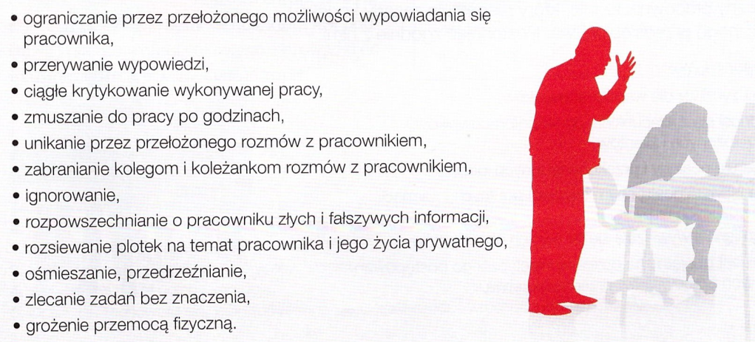

Skutki mobbingu
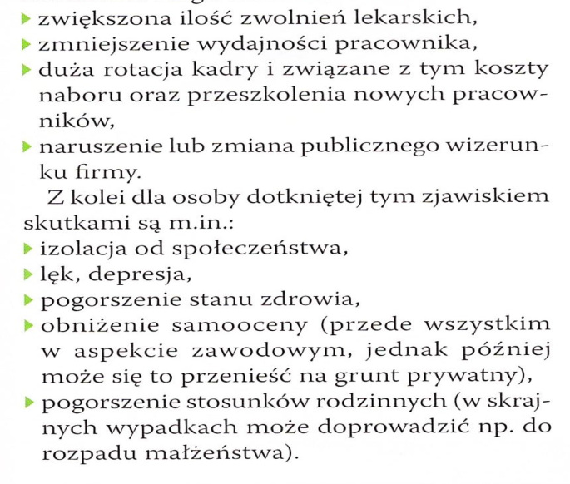
Osoby poszkodowane wskutek mobbingu mogą dochodzić swoich praw przed sądem

W Polsce istnieją organizacje antymobbingowe oferujące pomoc ofiarom mobbingu

Sposoby zapobiegania mobbingowi
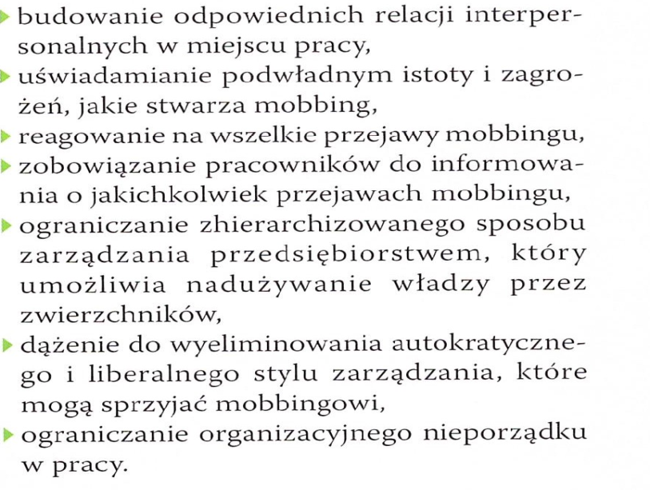

Podkreśl przejawy mobbingu.

a) Ograniczanie przez przełożonego możliwości wypowiadania się pracownika, przerywanie jego wypowiedzi.
b) Ciągłe krytykowanie wykonywanej pracy, zmuszanie do pracy po godzinach.
c) Ograniczanie organizacyjnego nieporządku w pracy.
d) Unikanie płacenia podatków.

Wpisz w odpowiednie miejsca tabeli litery przyporządkowane poszczególnym skutkom mobbingu.
A. zwiększona liczba zwolnień lekarskich
B. pogorszenie stanu zdrowia
C. duża rotacja kadry i związane z tym koszty naboru oraz przeszkolenia nowych pracowników
D. izolacja od społeczeństwa
E. lęk, depresja
F. zmniejszenie wydajności pracownika
g. pogorszenie stosunków rodzinnych
h. zmniejszenie wydajności pracownika
i. naruszenie lub zmiana publicznego wizerunku firmy
j. obniżenie samooceny

Skutki mobbingu dla firm | Skutki mobbingu dla ofiar tego zjawiska

Podkreśl sposoby przeciwdziałania mobbingowi.

a) Budowanie odpowiednich relacji interpersonalnych w miejscu pracy.
b) Rozpowszechnianie o pracowniku złych i fałszywych informacji.
c) Zobowiązanie pracowników do informowania o jakichkolwiek przejawach mobbingu.
d) Zlecanie zadań bez znaczenia

